

**中国地质大学（武汉）自动化学院**

**运控实验报告**

课 程： 运控实验报告二

学 号： 20201000128

班 级： 231202

姓 名： 刘瑾瑾

指导老师： 陈鑫

二🌕二二年十一月

**实验一**  **不可逆VM直流调速系统开环实验**

**一、实验目的**

(1)了解VM开环直流调速系统的原理、组成及各主要单元部件的原理。

(2)掌握晶闸管直流调速系统的一般调试过程。

(3)认识开环稳态速降特性并绘制电机开环机械特性曲线（n-I）。

**二、实验原理及接线**

开环VM系统采用晶闸管整流桥给直流电机电枢供电，调节移向控制角度 可以调节电枢电压。由于晶闸管移向控制电压Uct是正值，所以给定电压Un* 是0-5V范围。

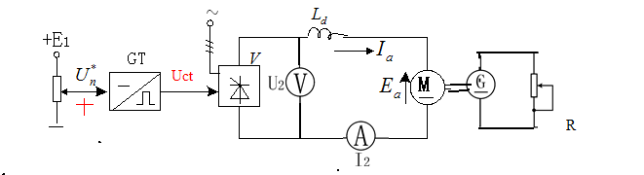图 1 实验一原理图

**三、实验方法**

1、按照图中接线将VM系统和电机线接好。

2、将给定电压Un*调到最低，发电机负载R调到最大。按下启动按键。

3、慢慢调节给定电压Un*调到5V附近，当电动机空载转速达到1600转时停止调节。

4、固定Un*给定电压，慢慢调节发电机负载，观察电机电枢电流Ia和转速n变化。

|  |  |  |  |  |  |  |  |  |
| --- | --- | --- | --- | --- | --- | --- | --- | --- |
| n（r/min） | 0.18 | 0.21 | 0.25 | 0.28 | 0.31 | 0.41 | 0.5 | 0.56 |
| Id（A） | 780 | 776 | 765 | 760 | 752 | 725 | 696 | 681 |

1. 根据实验记录数据绘制电机n-I图（机械特性）

**四、思考**

1.为什么按下启动按钮前需要将给定电压Un*调到最低，发电机负载R调到最大？

答：在启动时，由公式知，此时n=0,故Ea=0,电枢电流Ia很大，约为正常运行时的20倍，可能会造成电机过流发导致电机出现故障，故需要降低启动电流，可以通过降低电压和增大电阻来实现。

1. VM系统开环机械特性跟直流电机固定机械特性曲线有哪些相同的地方，有哪些不同的地方？

|  |  |
| --- | --- |
| 图 2 开环系统的机械特性曲线 | 图 3 直流电机的固有机械特性（UN下) |

答：VM系统的开环机械特性：

直流电机固定机械特性：

直流电机固定机械特性是直流电机在额定电压和额定励磁下的机械特性，VM系统开环机械特性是在不同的电压下的一组平行直线，会随着Ks的改变而改变，两者的斜率相同，截距不同，即理想空载点不同，固有机械特性是电压最大（额定电压）时的开环机械特性。

1. 将发电机负载调到最大，将给定电压降低，观察下低转速下VM系统有什么现象发生？为什么？

答：电流增加。原因：直流电机在低速运行时直流电机转速太低的时候，电枢反电势太小，电流会过大，会使得温升升高，如果电机本身散热能力足够，在不超过额定温升的情况下是可以长期低速运行的，但如果散热能力不足，温升过高容易导致电机被烧毁。

**实验二 单闭环不可逆直流调速系统实验**

**一、实验目的**

(1)了解单闭环直流调速系统的原理、组成及各主要单元部件的原理。

(2)掌握晶闸管直流调速系统的一般调试过程。

(3)认识闭环反馈控制系统的基本特性。

**二、实验所需挂件及附件**

|  |  |  |
| --- | --- | --- |
| 序号 | 型 号 | 备 注 |
| 1 | DJK01 电源控制屏 | 该控制屏包含“三相电源输出”，“励磁电源”等几个模块。 |
| 2 | DJK02 晶闸管主电路 |  |
| 3 | DJK02-1三相晶闸管触发电路 | 该挂件包含“触发电路”,“正桥功放”，“反桥功放” 等几个模块。 |
| 4 | DJK04 电机调速控制实验 I | 该挂件包含“给定”，“电流调节器”，“速度变换”，“电流反馈与过流保护”等几个模块。 |
| 5 | DJK08可调电阻、电容箱 |  |
| 6 | DD03-2电机导轨﹑测速发电机及转速表 | 或者“DD03-3电机导轨﹑光码盘测速系统及数显转速表” |
| 7 | DJ13-1 直流发电机 |  |
| 8 | DJ15 直流并励电动机 |  |
| 9 | D42　三相可调电阻 |  |
| 10 | 慢扫描示波器 | 自备 |
| 11 | 万用表 | 自备 |

**三、实验线路及原理**

在本装置中，转速单闭环实验是将反映转速变化的电压信号作为反馈信号，经“速度变换”后接到“速度调节器”的输入端，与“给定”的电压相比较经放大后，得到移相控制电压UCt，用作控制整流桥的“触发电路”，触发脉冲经功放后加到晶闸管的门极和阴极之间，以改变“三相全控整流”的输出电压，这就构成了速度负反馈闭环系统。电机的转速随给定电压变化，电机最高转速由速度调节器的输出限幅所决定，速度调节器采用P（比例）调节对阶跃输入有稳态误差，要想消除上述误差，则需将调节器换成PI(比例积分)调节。这时当“给定”恒定时，闭环系统对速度变化起到了抑制作用，当电机负载或电源电压波动时，电机的转速能稳定在一定的范围内变化。

在电流单闭环中，将反映电流变化的电流互感器输出电压信号作为反馈信号加到“电流调节器”的输入端，与“给定”的电压相比较，经放大后，得到移相控制电压UCt，控制整流桥的“触发电路”，改变“三相全控整流”的电压输出，从而构成了电流负反馈闭环系统。电机的最高转速也由电流调节器的输出限幅所决定。同样，电流调节器若采用P（比例）调节，对阶跃输入有稳态误差，要消除该误差将调节器换成PI(比例积分)调节。当“给定”恒定时，闭环系统对电枢电流变化起到了抑制作用，当电机负载或电源电压波动时，电机的电枢电流能稳定在一定的范围内变化。

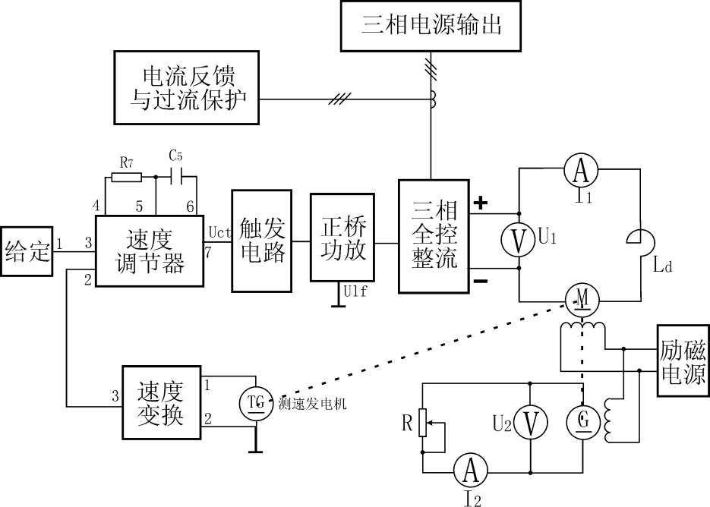

图 4 转速单闭环系统原理图

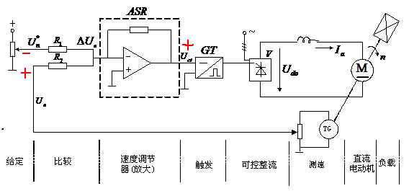图 5 电流单闭环系统原理图

**四、实验内容**

(1)学习DJK01“电源控制屏”的使用方法。

(2)DJK04上的基本单元的调试。

(3)有静差转速单闭环直流调速系统。

(4)无静差电流单闭环直流调速系统。

**五、实验方法**

(1)有静差转速单闭环直流调速系统

①按图4-1接线，在本实验中，DJK04的“给定”电压Ug为负给定，转速反馈为正电压，将“速度调节器”接成P（比例）调节器。直流发电机接负载电阻R，Ld用DJK02上200mH，给定输出调到零。

②直流发电机先轻载，从零开始逐渐调大“给定”电压Ug，使电动机的转速接近n=l200rpm。

③由小到大调节直流发电机负载R，测出电动机的电枢电流Id，和电机的转速n，直至Id=Ied，即可测出系统静态特性曲线n =f(Id)。

|  |  |  |  |  |  |  |  |
| --- | --- | --- | --- | --- | --- | --- | --- |
| n（r/min） | 0.2 | 0.24 | 0.26 | 0.29 | 0.35 | 0.4 | 0.5 |
| Id（A） | 770 | 765 | 761 | 757 | 746 | 740 | 736 |

画出有静差转速单闭环直流调速系统的静特性：

（2）无静差单闭环直流调速系统

①按图4-1接线，在本实验中，DJK04的“给定”电压Ug为负给定，转速反馈为正电压，将“速度调节器”接成PI（比例）调节器。直流发电机接负载电阻R，Ld用DJK02上200mH，给定输出调到零。

②直流发电机先轻载，从零开始逐渐调大“给定”电压Ug，使电动机的转速接近n=l200rpm。

③由小到大调节直流发电机负载R，测出电动机的电枢电流Id，和电机的转速n，直至Id=Ied，即可测出系统静态特性曲线n =f(Id)。

|  |  |  |  |  |  |  |  |  |
| --- | --- | --- | --- | --- | --- | --- | --- | --- |
| n（r/min） | 0.22 | 0.24 | 0.26 | 0.3 | 0.34 | 0.4 | 0.48 | 0.6 |
| Id（A） | 785 | 783 | 781 | 777 | 774 | 770 | 767 | 764 |

画出无静差电流单闭环直流调速系统的静特性：

**六、思考题**

(l)P调节器和PI调节器在直流调速系统中的作用有什么不同?

**答：**P调节器使调速系统动态响应快，PI调节器使调速系统在无静差的情况下保持恒速运行，实现无静差调速，提高了稳态精度，进一步提高系统的稳定性能。 P调节器的比例系数越小，消除误差能力越强；而采用PI调节器的闭环调速系统无静差。

(2)实验中，如何确定转速反馈的极性并把转速反馈正确地接入系统中?调节什么元件能改变转速反馈的强度?

**答：**通过测量转速反馈电压可以确定其极性，为确保正确接入系统形成负反馈，应保证给定与转速反馈电压极性相反。调节“转速变换”上转速反馈电位器RP1，能改变反馈的强度。

(3)改变“电流调节器”及“速度调节器”的电阻、电容参数，对系统有什么影响？

**答：**通过改变“调节器I”及“调节器II”的电阻、电容参数，可改变PI的大小，从而改变系统的响应时间和稳态误差。

**实验三 双闭环晶闸管不可逆直流调速系统实验**

**一、实验目的**

(1)了解闭环不可逆直流调速系统的原理、组成及各主要单元部件的原理。

(2)掌握双闭环不可逆直流调速系统的调试步骤、方法及参数的整定。

(3)研究调节器参数对系统动态性能的影响。

**二、实验所需挂件及附件**

|  |  |  |
| --- | --- | --- |
| 序号 | 型 号 | 备 注 |
| 1 | DJK01 电源控制屏 | 该控制屏包含“三相电源输出”，“励磁电源”等几个模块。 |
| 2 | DJK02 晶闸管主电路 |  |
| 3 | DJK02-1三相晶闸管触发电路 | 该挂件包含“触发电路”,“正桥功放”，“反桥功放” 等几个模块。 |
| 4 | DJK04 电机调速控制实验 I | 该挂件包含“给定”，“电流调节器”，“速度变换”，“电流反馈与过流保护”等几个模块。 |
| 5 | DJK08可调电阻、电容箱 |  |
| 6 | DD03-2电机导轨﹑测速发电机及转速表 | 或DD03-3电机导轨、光码盘测速系统及数显转速表 |
| 7 | DJ13-1 直流发电机 |  |
| 8 | DJ15 直流并励电动机 |  |
| 9 | D42　三相可调电阻 |  |
| 10 | 慢扫描示波器 | 自备 |
| 11 | 万用表 | 自备 |

图 6 双闭环电路连接原理图

**三、实验线路及原理**

许多生产机械，由于加工和运行的要求，使电动机经常处于起动、制动、反转的过渡过程中，因此起动和制动过程的时间在很大程度上决定了生产机械的生产效率。为缩短这一部分时间，仅采用PI调节器的转速负反馈单闭环调速系统，其性能还不很令人满意。双闭环直流调速系统是由电流和转速两个调节器进行综合调节，可获得良好的静、动态性能（两个调节器均采用PI调节器），由于调整系统的主要参量为转速，故将转速环作为主环放在外面，电流环作为副环放在里面，这样可以抑制电网电压扰动对转速的影响。实验系统的原理框图组成如下图：

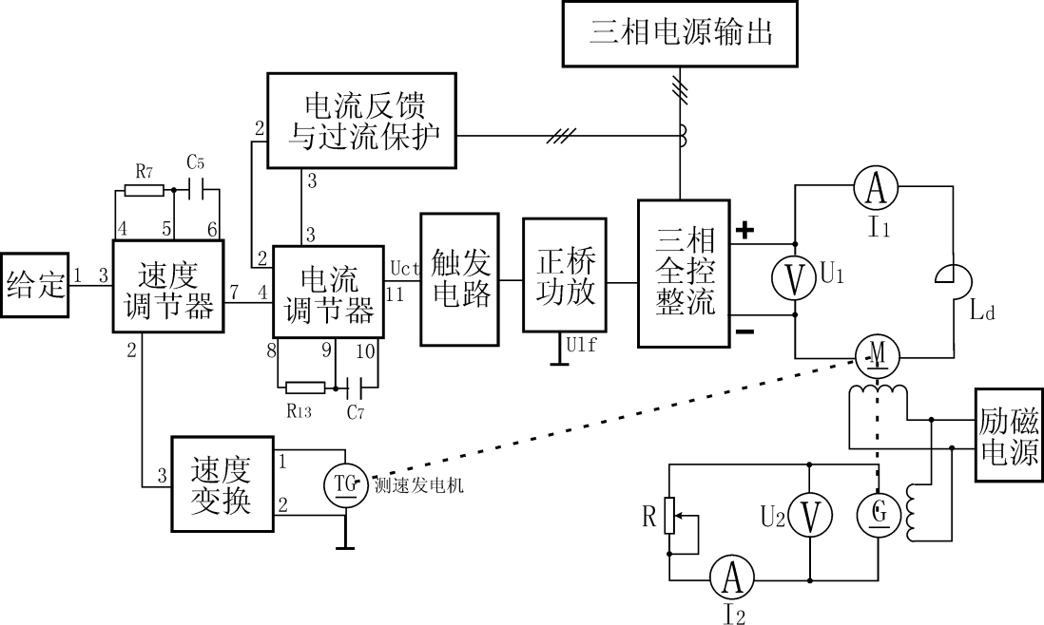

图 6 转速双闭环系统原理图

图 7 双闭环直流调速系统原理框图

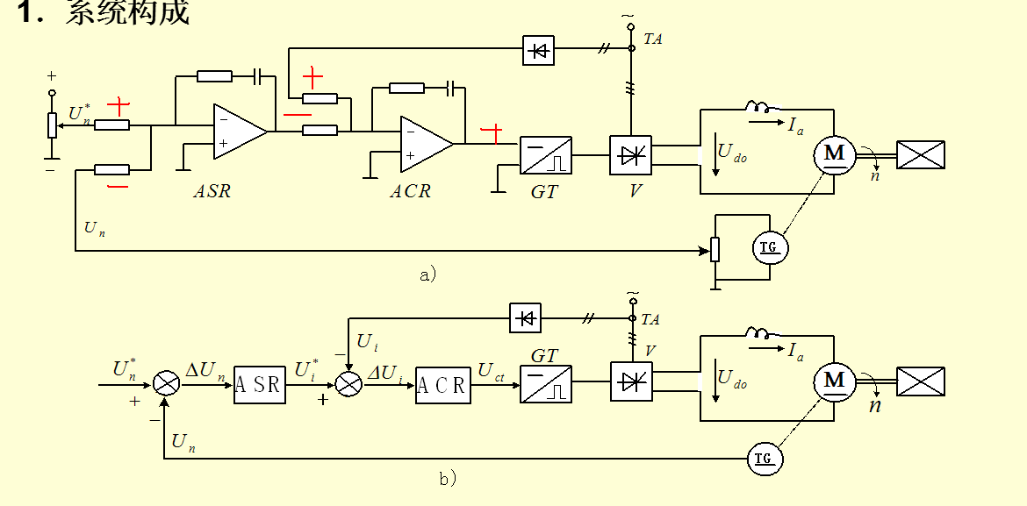启动时，加入给定电压Ug，“速度调节器”和“电流调节器”即以饱和限幅值输出，使电动机以限定的最大启动电流加速启动，直到电机转速达到给定转速(即Ug =Ufn)，并在出现超调后，“速度调节器”和“电流调节器”退出饱和，最后稳定在略低于给定转速值下运行。

系统工作时，要先给电动机加励磁，改变给定电压Ug的大小即可方便地改变电动机的转速。“电流调节器”、“速度调节器”均设有限幅环节，“速度调节器”的输出作为“电流调节器”的给定，利用“速度调节器”的输出限幅可达到限制启动电流的目的。“电流调节器”的输出作为“触发电路”的控制电压Uct，利用“电流调节器”的输出限幅可达到限制αmax的目的。

**四、实验内容**

(1)各控制单元调试。

(2)测定电流反馈系数β、转速反馈系数α。

(3)测定开环机械特性及高、低转速时系统闭环静态特性n=f(Id)。

(4)闭环控制特性n=f(Ug)的测定。

(5)观察、记录系统动态波形。

**五、实验方法**

(1)有静差转速双闭环直流调速系统

由小到大调节直流发电机负载R，测出电动机的电枢电流Id，和电机的转速n，直至Id=Ied，即可测出系统静态特性曲线n =f(Id)。

|  |  |  |  |  |  |  |  |
| --- | --- | --- | --- | --- | --- | --- | --- |
| n（r/min） | 0.2 | 0.22 | 0.27 | 0.32 | 0.38 | 0.45 | 0.6 |
| Id（A） | 785 | 780 | 774 | 769 | 765 | 760 | 744 |

画出有静差转速单闭环直流调速系统的静特性：

（2）无静差单闭环直流调速系统

由小到大调节直流发电机负载R，测出电动机的电枢电流Id，和电机的转速n，直至Id=Ied，即可测出系统静态特性曲线n =f(Id)。

|  |  |  |  |  |  |  |  |  |
| --- | --- | --- | --- | --- | --- | --- | --- | --- |
| n（r/min） | 0.2 | 0.22 | 0.24 | 0.27 | 0.3 | 0.34 | 0.45 | 0.54 |
| Id（A） | 796 | 795 | 794 | 793 | 792 | 791 | 790 | 789 |

画出无静差电流单闭环直流调速系统的静特性：

**五、思考题**

(1)为什么双闭环直流调速系统中使用的调节器均为PI调节器?

**答：**为了获得良好的静、动态性能，双闭环调速系统的两个调节器都采用PI 调节器。仅有比例控制时，系统输出存在稳态误差。积分项以及积分洗漱的存在就是为了消除稳态误差。积分项对误差取关于时间的积分，随着时间的增大，积分项也会随之增大，所以误差很小的情况下，积分项还是会随着是时间的增大而增大，推动控制器的输出增大直至为零。

对于系统中存在有较大惯性组件和有滞后的组件，控制系统在克服误差的调节过程中可能会出现震荡甚至失稳，所以采用微分环节来提高系统动态性能。但是一般情况下，PI算法比较简单且比较容易控制，所以只用PI调节就能达到很好控制效果的电路并没有必要取用PID调节器调节。

(2)转速负反馈的极性如果接反会产生什么现象?

**答：**如果转速反馈线的极性接反的话，转速反馈线路就会由原来的负反馈变为正反馈，所以只要一点对转速小小的扰动就可以让转速持续增大，进而达到饱和，无法实现稳定控制。

(3)双闭环直流调速系统中哪些参数的变化会引起电动机转速的改变?哪些参数的变化会引起电动机最大电流的变化?

**答：**只有改变速度给定Ug可以改变转速，而改变速度调节器的参数对转速的改变并无作用，由于是闭环系统，负载的大小所引起的电流的减小无法影响转速的大小。转速调节器输出限幅值决定了电动机的最大电流，改变其输出的幅值可以改变电动机的最大电流。

**总结分析**

闭环系统静特性可以比开环系统机械特性硬得多。如果比较同一个开环和闭环系统（n0相同），则闭环系统的静差率要小得多。双闭环系统的机械特性比单闭环的机械特性硬得多，抗扰性能也更好。采用比例调节，系统会有静态误差，比例系数越大，系统的动态响应越快，而比例微分调节可以实现无静差调节。

通过本次实验，我进一步体会到了闭环调速相对于开环调速的优势以，理解开环系统、单闭环系统和双闭环系统的区别，在实践进一步理解了比例和比例微分调节的作用。